Setarea timpilor de asteptare a tiparirii bonului la SellText

In unele cazuri, functie de sistem, tipul portului serial (mai ales folosirea unui adaptor USB-serial), tipul casei (mai ales MP-55, MP-500TR), bonul este listat corect, fisierul *.OUT este prelucrat corect, dar driverul de comunicatie SellText raporteaza eroare, pe care WinMentor o interpreteaza ca eroare de comunicatie.
In aceste conditii, solutia este modificarea timpului de timeout a driverului de comunicatie.

Se da clic dreapta pe iconita Selltext, se alege Stop;

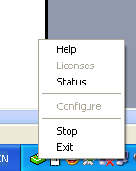

Se da din nou clic dreapta pe iconita SellText, se alege configure:
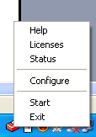

Din meniul de configurare, se modifica Ecr Timeout la 20 Secunde maxim.
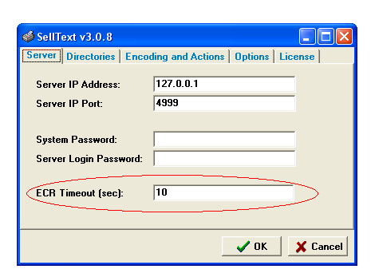
Se alege ok,

Pe urma din nou clic dreapta pe iconita Sell Text, si se alege start.

Atentie! Daca bonul este prelucrat cu erori, sau nu este printat deloc, aceasta modificare nu are nici un efect.

Daca nu apar probleme , este indicat sa NU modificati acest parametru.

